**Descripción del Software (Proyecto)**

**Integrantes:**

* Felipe Vásquez Cruz

**Documento de identidad:** 1023622473

**Correo electrónico:** fvasquez3742@misena.edu.co

* Kevin Andrey Ramírez Sánchez

**Documento de identidad:** 1035970241

**Correo electrónico:** karamirez14@misena.edu.co

* Johan Sebastián Martínez Arango

**Documento de identidad:** 1002146648

**Correo electrónico:** Jsmartinez8466@misena.edu.co

* Mateo Zapata Zapata

**Documento de identidad:** 1020102271

**Correo electrónico:** mzapata172@misena.edu.co

**Instructor:** DaglintonDávila Murillo

SENA

Grupo ADSI encadenamiento

Medellín, Antioquia

2021

TRELLO

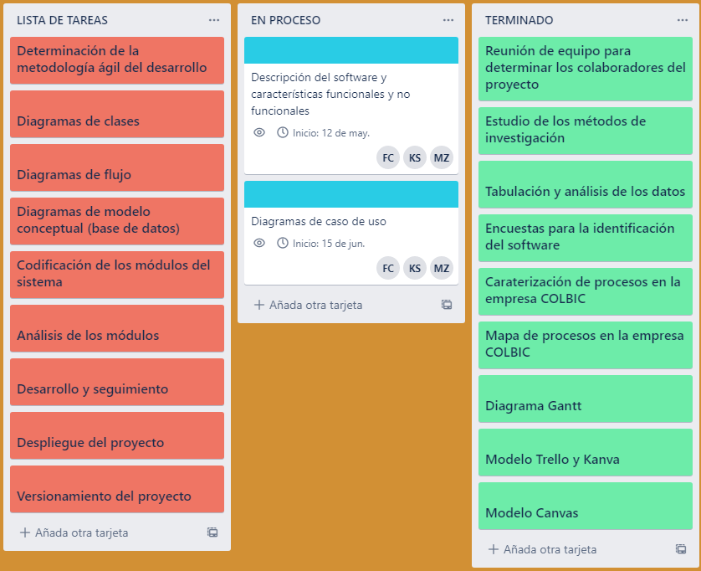

KANBAN

